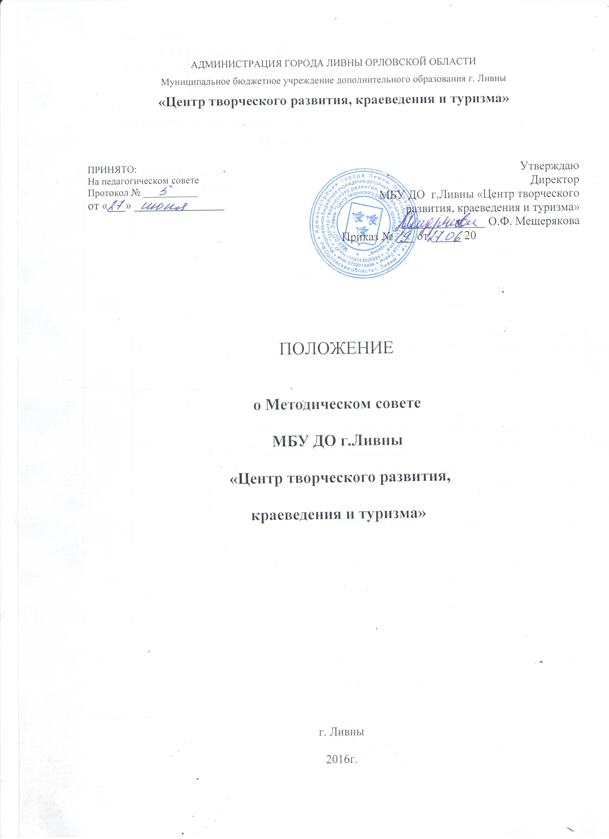
- ОБЩИЕ ПОЛОЖЕНИЯ
  - Методический совет является одним из звеньев структуры управления МБУ ДО г.Ливны «Центр творческого развития, краеведения и туризма» (далее – Центр), коллегиальным органом педагогических работников, созданным в соответствии с Приказом Минобрнауки России от 29.08.2013 N 1008 "Об утверждении Порядка организации и осуществления образовательной деятельности по дополнительным общеобразовательным программам", и Уставом Центра, главной целью которого является целенаправленная работа по совершенствованию деятельности учреждения.
  - Методический совет является постоянно действующим, состав Методического совета формируется Педагогическим советом, утверждается приказом директора и обновляется по мере необходимости.
  - Разграничение полномочий между Методическим Советом и Педагогическим Советом регламентируется Уставом и Положениями о Методическом совете и Педагогическом совете.
  - Руководит Методическим советом методист.
  - В своей деятельности Методический совет руководствуется законодательством Российской Федерации, нормативными и программными документами Министерства образования и науки РФ, Министерства образования и науки Ростовской области, муниципальными документами в сфере образования, Уставом и программой развития Центра, настоящим Положением.
  - Настоящее Положение регламентирует деятельность Методического совета и не противоречит другим локальным актам Центра.

- ЦЕЛИ И ЗАДАЧИ
- Цель: оптимизация и координация методической деятельности Центра.
- Задачи:
- научно-методическое обеспечение развития учреждения и его структурных подразделений;
- управление внедрением педагогических технологий в образовательный процесс;
- совершенствование программного обеспечения;
- содействие повышению мастерства педагогических работников.

- ОРГАНИЗАЦИЯ ДЕЯТЕЛЬНОСТИ СОВЕТА.
  - Членами Методического совета являются директор, заместитель директора, методист, руководители методобъединений (творческих групп), педагоги.
  - Управление Методическим советом осуществляет методист, который контролирует сроки исполнения работы, представляет совет во взаимодействии с администрацией.
  - В своей деятельности Методический совет подотчетен Педагогическому совету Центра, несет ответственность за принятые решения и обеспечение их реализации.
  - Методический совет планирует свою работу на учебный год. Заседания Методического совета проводятся не реже 4 раз в год. Заседания оформляются в виде протоколов. В конце учебного года руководитель анализирует работу Методического совета и обеспечивает хранение (в течение 3-х лет) планов работы, протоколов заседаний и отчетов.
  - Для оперативного рассмотрения конкретных вопросов своей деятельности Методический совет вправе поручать методисту проведение работы по интересующим аспектам деятельности. Подготовленные им рабочие материалы обсуждаются на заседаниях Методического совета.
  - Методический совет утверждает руководителей методических направлений (творческих групп) Центра либо из своего состава, либо из состава педагогических работников Центра.
  - Решения и рекомендации Методического совета в пределах его полномочий служат основанием для приказов и распоряжений администрации Центра.
  - Между заседаниями Методического совета его функции методист, содержание работы которого утверждает Методический совет.
  - Заседания протоколируются, фиксируются, принимаемые решения и доводятся до членов педагогического коллектива. Решения принимаются простым большинством голосов при кворуме не менее 2/3 от членов Методического совета.
  - Методический совет может избрать из своего состава секретаря для ведения делопроизводства.

- ОСНОВНЫЕ ФУНКЦИИ МЕТОДИЧЕСКОГО СОВЕТА
  - Методический совет прогнозирует пути развития Центра, рассматривает планы, программы развития Центра и методической деятельности, отчеты структурных подразделений и творческих групп за учебный год.
  - Осуществляет перспективное планирование деятельности Центра.
  - Организует продуктивную коллективную исследовательскую педагогическую деятельность по актуальным проблемам дополнительного образования.
  - Осуществляет разработку локальных актов Центра, регламентирующих образовательный процесс, рекомендует к утверждению документы, относящиеся к методической деятельности.
  - Определяет методическую тему Центра, утверждает методические темы педагогических работников.
  - Принимает к внедрению методические рекомендации, диагностические материалы для совершенствования педагогической деятельности.
  - Ежегодно анализирует состояние программного обеспечения образовательного процесса.
  - Даёт оценку состояния образовательных программ, разрабатываемых педагогами, представляет их на рассмотрение педагогического совета и утверждение приказом директора. Рекомендует программы педагогических работников Центра к экспертизе.
  - Рекомендует к обобщению и распространению имеющийся педагогический опыт по программному оснащению, педагогическим технологиям; дидактические и методические разработки, сценарии и другой материал педагогических работников учреждения.
  - Анализирует методическую работу.
  - Организует целенаправленную работу по развитию профессионального мастерства педагогов, развитию их творческих инициатив. В рамках этого организует работу творческих групп и педагогических мастерских.
  - При Методическом совете может быть создан экспертный совет внутреннего значения, который:
- Проводит первичную экспертизу научно-методической и учебно-дидактической продукции, разработанной педагогами дополнительного образования.
- Организует и проводит экспертизу или допуск к реализации образовательных программ педагогов дополнительного образования детей

- ЗАКЛЮЧИТЕЛЬНЫЕ ПОЛОЖЕНИЯ
5.1. Решения и рекомендации Методического совета в пределах его полномочий служат основанием для распоряжений администрации и приказов директора.
5.2. Методический совет постоянно информирует педагогический коллектив о ходе и результатах своей деятельности.
5.3. В процессе развития методической деятельности и структур управления настоящее Положение может изменяться и дополняться.

